LAPORAN

WORKSHOP SISTEM INFORMASI WEB SERVER ACARA 8

SEMESTER 3



NAMA:
INGKA JIVANDA GAYSHELA NIM:
E41250657

PROGAM STUDI DILUAR KAMPUS UTAMA (PSDKU) TEKNIK INFORMATIKA KAB. NGANJUK
JURUSAN TEKNOLOGI INFORMASI POLITEKNIK NEGERI JEMBER TAHUN 2026

BAB 1 PENDAHULUAN
  - Latar Belakang
Dalam pengembangan aplikasi web, koneksi antara aplikasi dan database merupakan bagian yang sangat penting. Data yang tersimpan dalam database harus dapat diakses, ditambahkan, diubah, dan dihapus dengan aman. Oleh karena itu diperlukan metode yang lebih baik dalam melakukan komunikasi dengan database agar aplikasi memiliki keamanan dan performa yang lebih baik.
Pada praktikum Acara 8 digunakan PDO (PHP Data Objects) sebagai metode koneksi database. PDO memberikan kemudahan dalam pengelolaan database serta mendukung prepared statement yang dapat membantu mencegah serangan SQL Injection. Selain itu, pada praktikum ini juga dilakukan implementasi operasi CRUD (Create, Read, Update, Delete) secara lengkap serta penerapan relasi antar tabel pada Sistem Informasi Akademik.
Dengan adanya CRUD lengkap dan relasi database, aplikasi dapat mengelola data mahasiswa, program studi, dan mata kuliah secara lebih dinamis sesuai dengan kebutuhan sistem akademik.

Tujuan
Tujuan dari praktikum Acara 8 adalah:
- Memahami konsep PDO dalam PHP.
- Memahami penggunaan prepared statement.
- Membuat koneksi database menggunakan PDO.
- Mengimplementasikan operasi CRUD secara lengkap.
- Menerapkan relasi antar tabel dalam database.
- Menampilkan data dari database secara dinamis.
- Meningkatkan keamanan aplikasi dengan prepared statement.
- Mengembangkan Sistem Informasi Akademik berbasis database.

BAB 2 HASIL PRAKTIK

Praktikum dimulai dengan membuat class Database menggunakan PDO sebagai media koneksi antara aplikasi dan database. Konfigurasi database yang sebelumnya telah dibuat digunakan kembali untuk membangun koneksi yang lebih aman dan fleksibel.
Selanjutnya dilakukan implementasi prepared statement pada setiap query database. Teknik ini digunakan untuk memisahkan data input dari perintah SQL sehingga dapat mengurangi risiko SQL Injection dan meningkatkan keamanan aplikasi.
Tahap berikutnya adalah pembuatan fitur CRUD lengkap pada data mahasiswa. Pengguna dapat menambahkan data mahasiswa baru, melihat daftar mahasiswa, mengubah data mahasiswa, serta menghapus data mahasiswa dari database.
Selain CRUD mahasiswa, sistem juga mulai memanfaatkan relasi antar tabel sehingga data program studi dapat dikaitkan dengan data mahasiswa. Dengan adanya relasi tersebut, informasi yang ditampilkan menjadi lebih lengkap dan terstruktur.
Hasil implementasi menunjukkan bahwa seluruh data yang tersimpan dalam database dapat ditampilkan secara dinamis melalui halaman aplikasi. Data yang ditambahkan, diubah, maupun dihapus langsung memengaruhi isi database dan dapat ditampilkan kembali pada halaman web.

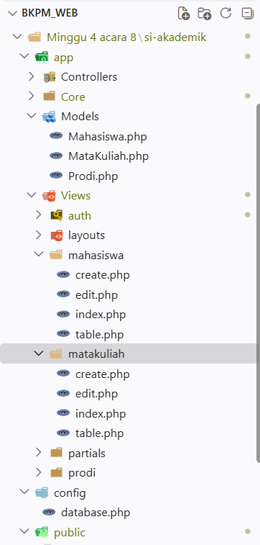

BAB 3 PEMBUATAN PENGUJIAN SISTEM

Hasil praktikum menunjukkan bahwa database berhasil dibuat menggunakan MySQL dengan struktur yang terdiri dari tabel prodi, mahasiswa, dan matakuliah. Setiap tabel memiliki primary key sebagai identitas data dan foreign key sebagai penghubung antar tabel.
Penggunaan foreign key membantu menjaga konsistensi data dalam database. Sebagai contoh, data mahasiswa harus memiliki prodi yang tersedia pada tabel prodi sehingga tidak dapat memasukkan nilai prodi yang tidak terdaftar dalam sistem.
Konfigurasi database yang dibuat memungkinkan aplikasi melakukan koneksi dengan database secara lebih mudah. Informasi koneksi disimpan dalam satu file konfigurasi sehingga dapat digunakan kembali oleh berbagai bagian aplikasi.
Pembuatan model dasar juga berhasil dilakukan untuk menangani proses interaksi data. Dengan menggunakan model, query database tidak perlu dituliskan secara langsung pada controller sehingga struktur program menjadi lebih rapi dan mudah dipelihara.
Melalui praktikum ini dapat dipahami bahwa database merupakan bagian penting dalam pengembangan aplikasi web. Perancangan tabel yang baik, penggunaan relasi antar tabel, serta penerapan model membantu menciptakan aplikasi yang lebih terstruktur dan mudah dikembangkan pada tahap selanjutnya.

